Question 4

1) en fonction du type de Fonction exercée et du sexe de l’individu, qui concerne l’adéquation entre temps de travail et travail à réaliser

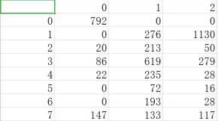

Colone: sex 0 ,1 ,2

Ligne: Fonction1,2,3....7

Le valuer dans le matrix: temps de travaille

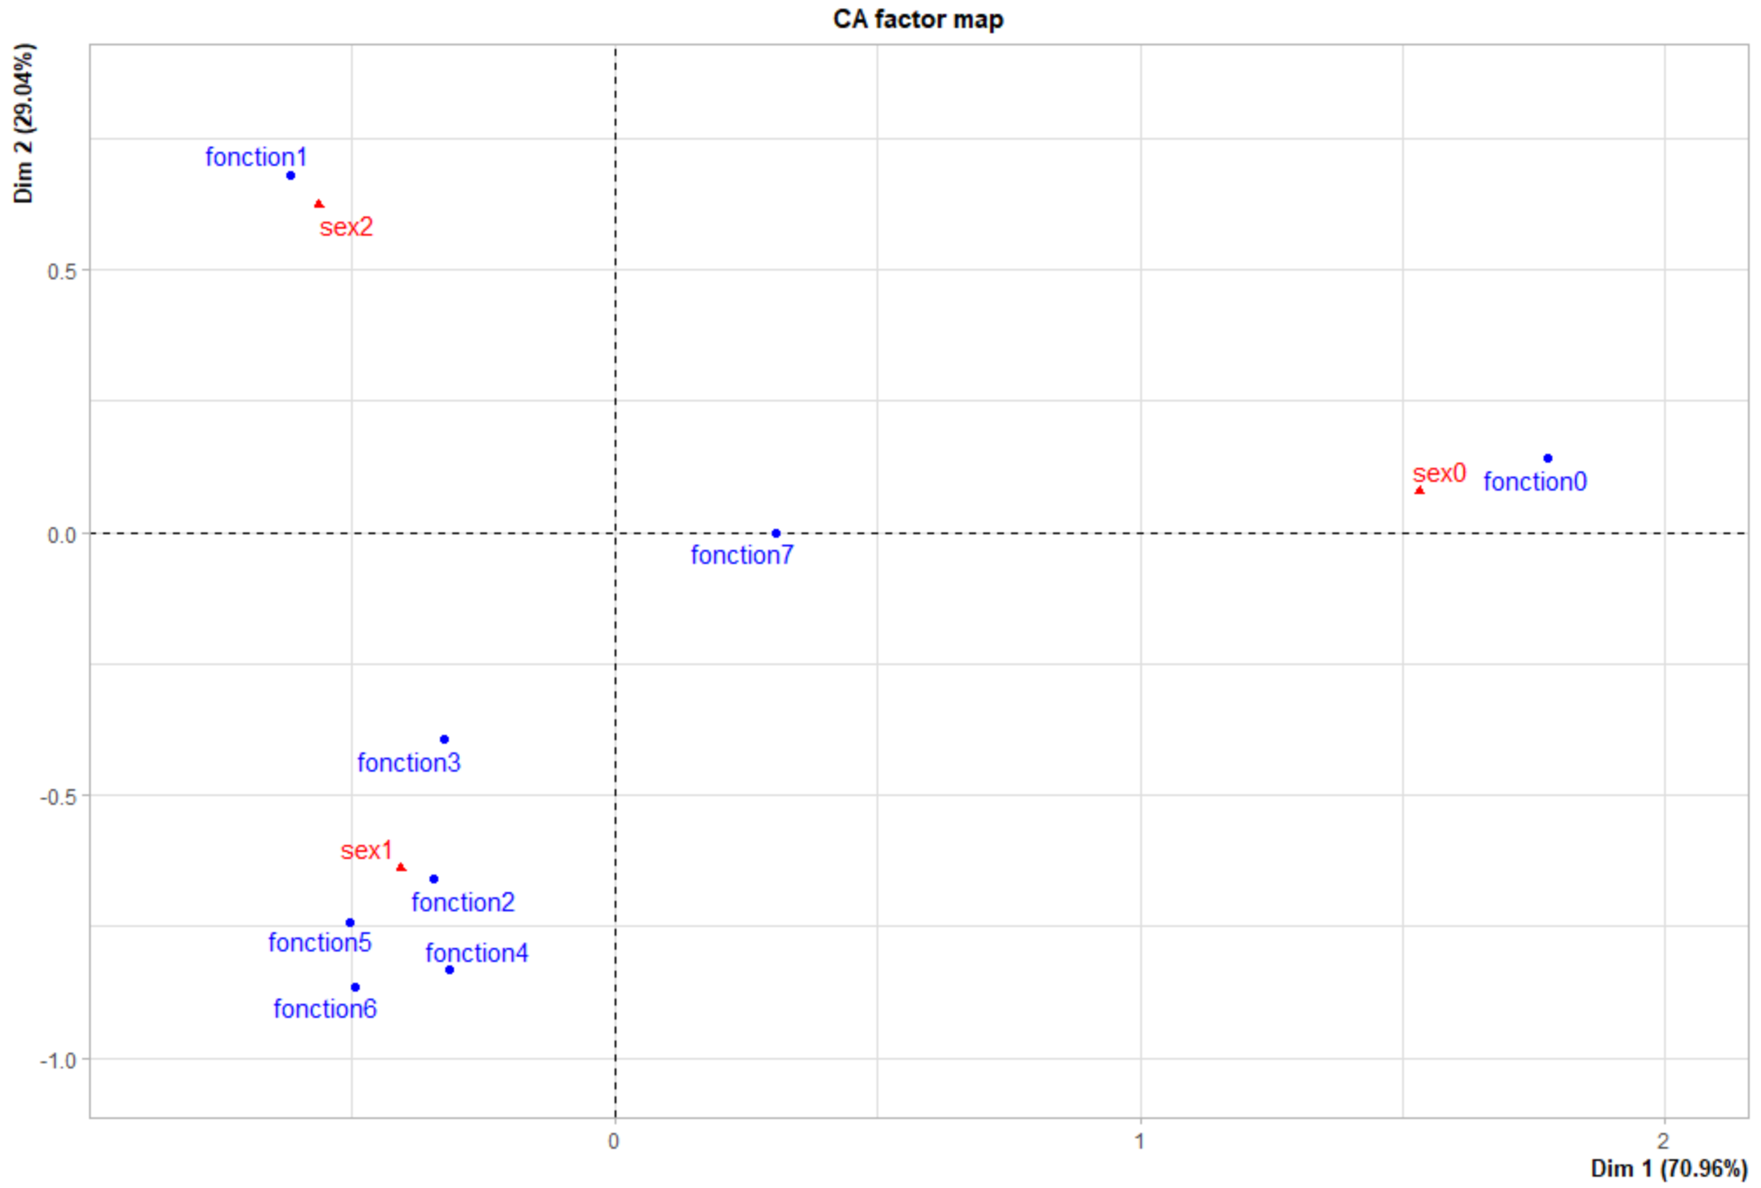

Dans le temps de travaille:

1. Nous pouvons obtenir un lien fort entre le sexe : féminin et la position : administrative
2. Nous pouvons obtenir un lien fort entre le sexe : homme et la position : Technicien (OS)
3. en fonction du type de Fonction exercée et du sexe de l’individu, qui concerne la qualité de vie au travail exprimée

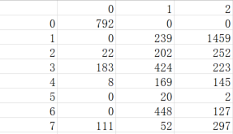

Colone: sex 0 ,1 ,2

Ligne: Fonction1,2,3....7

Le valuer dans le matrix: la qualité de vie

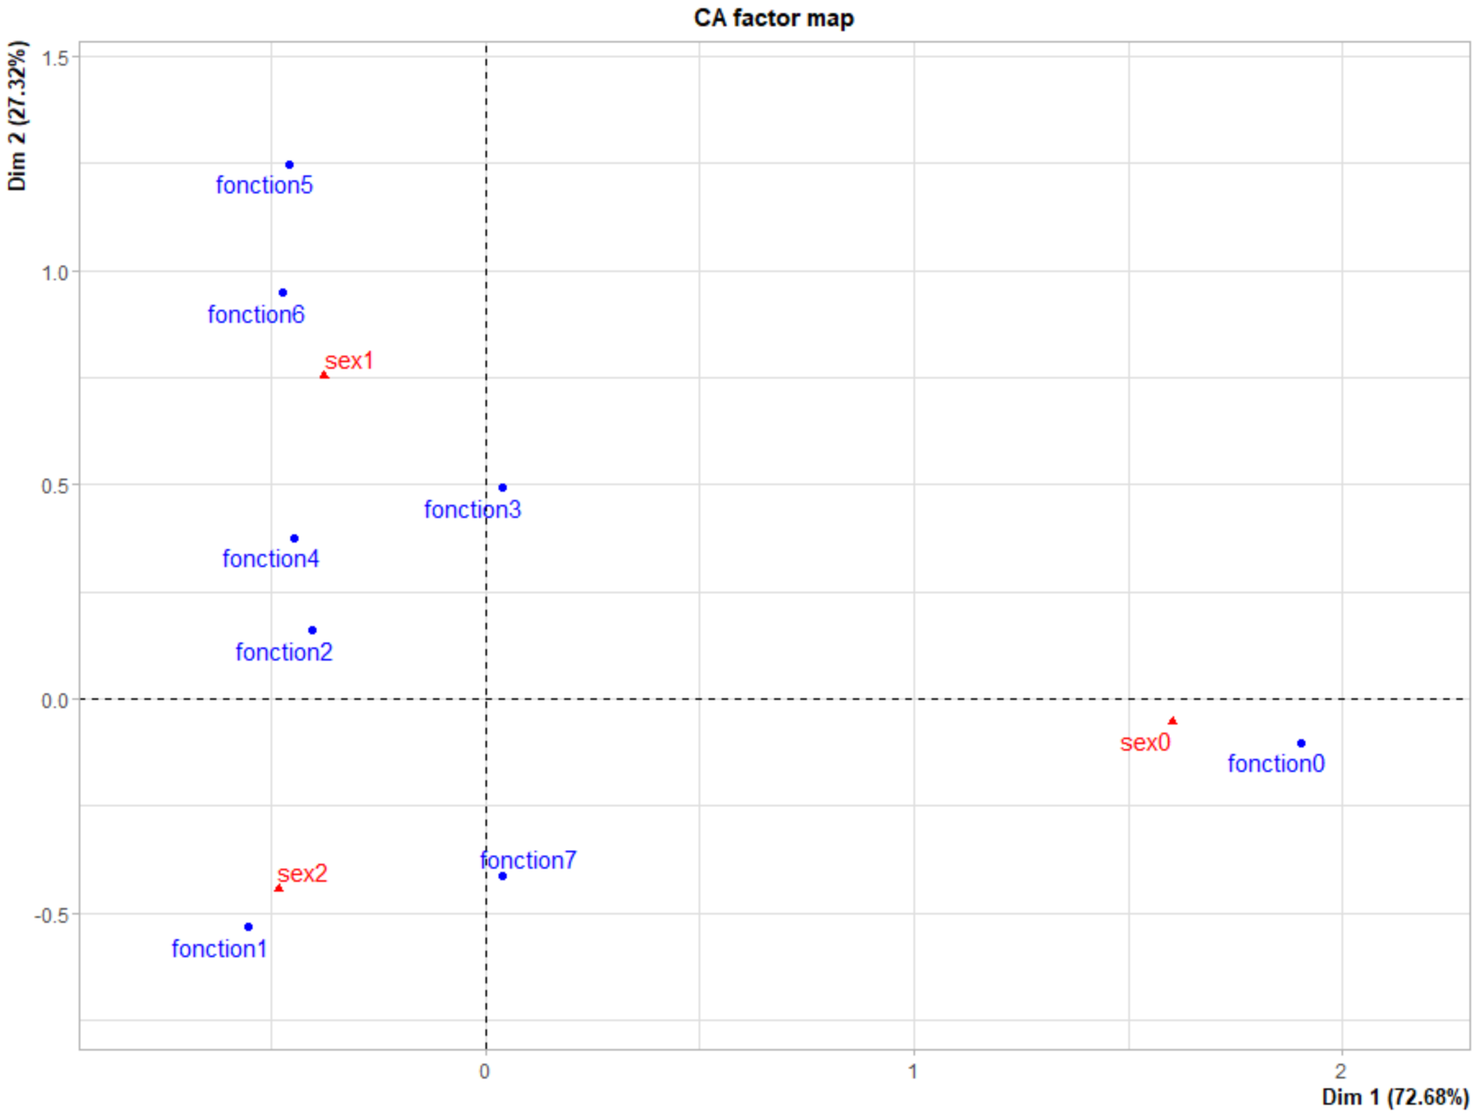

Dans la qualité de vie:

1. Nous pouvons obtenir un lien fort entre le sexe : féminin et la position : administrative
2. Nous pouvons obtenir un lien fort entre le sexe : homme et la position : contractuel_S1

Question 5

**Fonction:**

Administratif : 1

Technicien (OS) : 2

ingénieur : 3

technicien supérieur :4

direction : 5

contractuel_S1 : 6

contractuel_S2 : 7

non_repondu : 0

***Sexe :***

F : 2

H : 1

non_repondu : 0

1. une AFC entre identité (H /F) et qualité de vie:

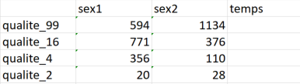

**Il y a eu des problèmes pour obtenir des photos ici.**

1. une AFC entre fonction et qualité de vie:

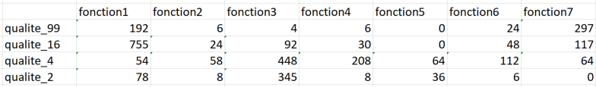

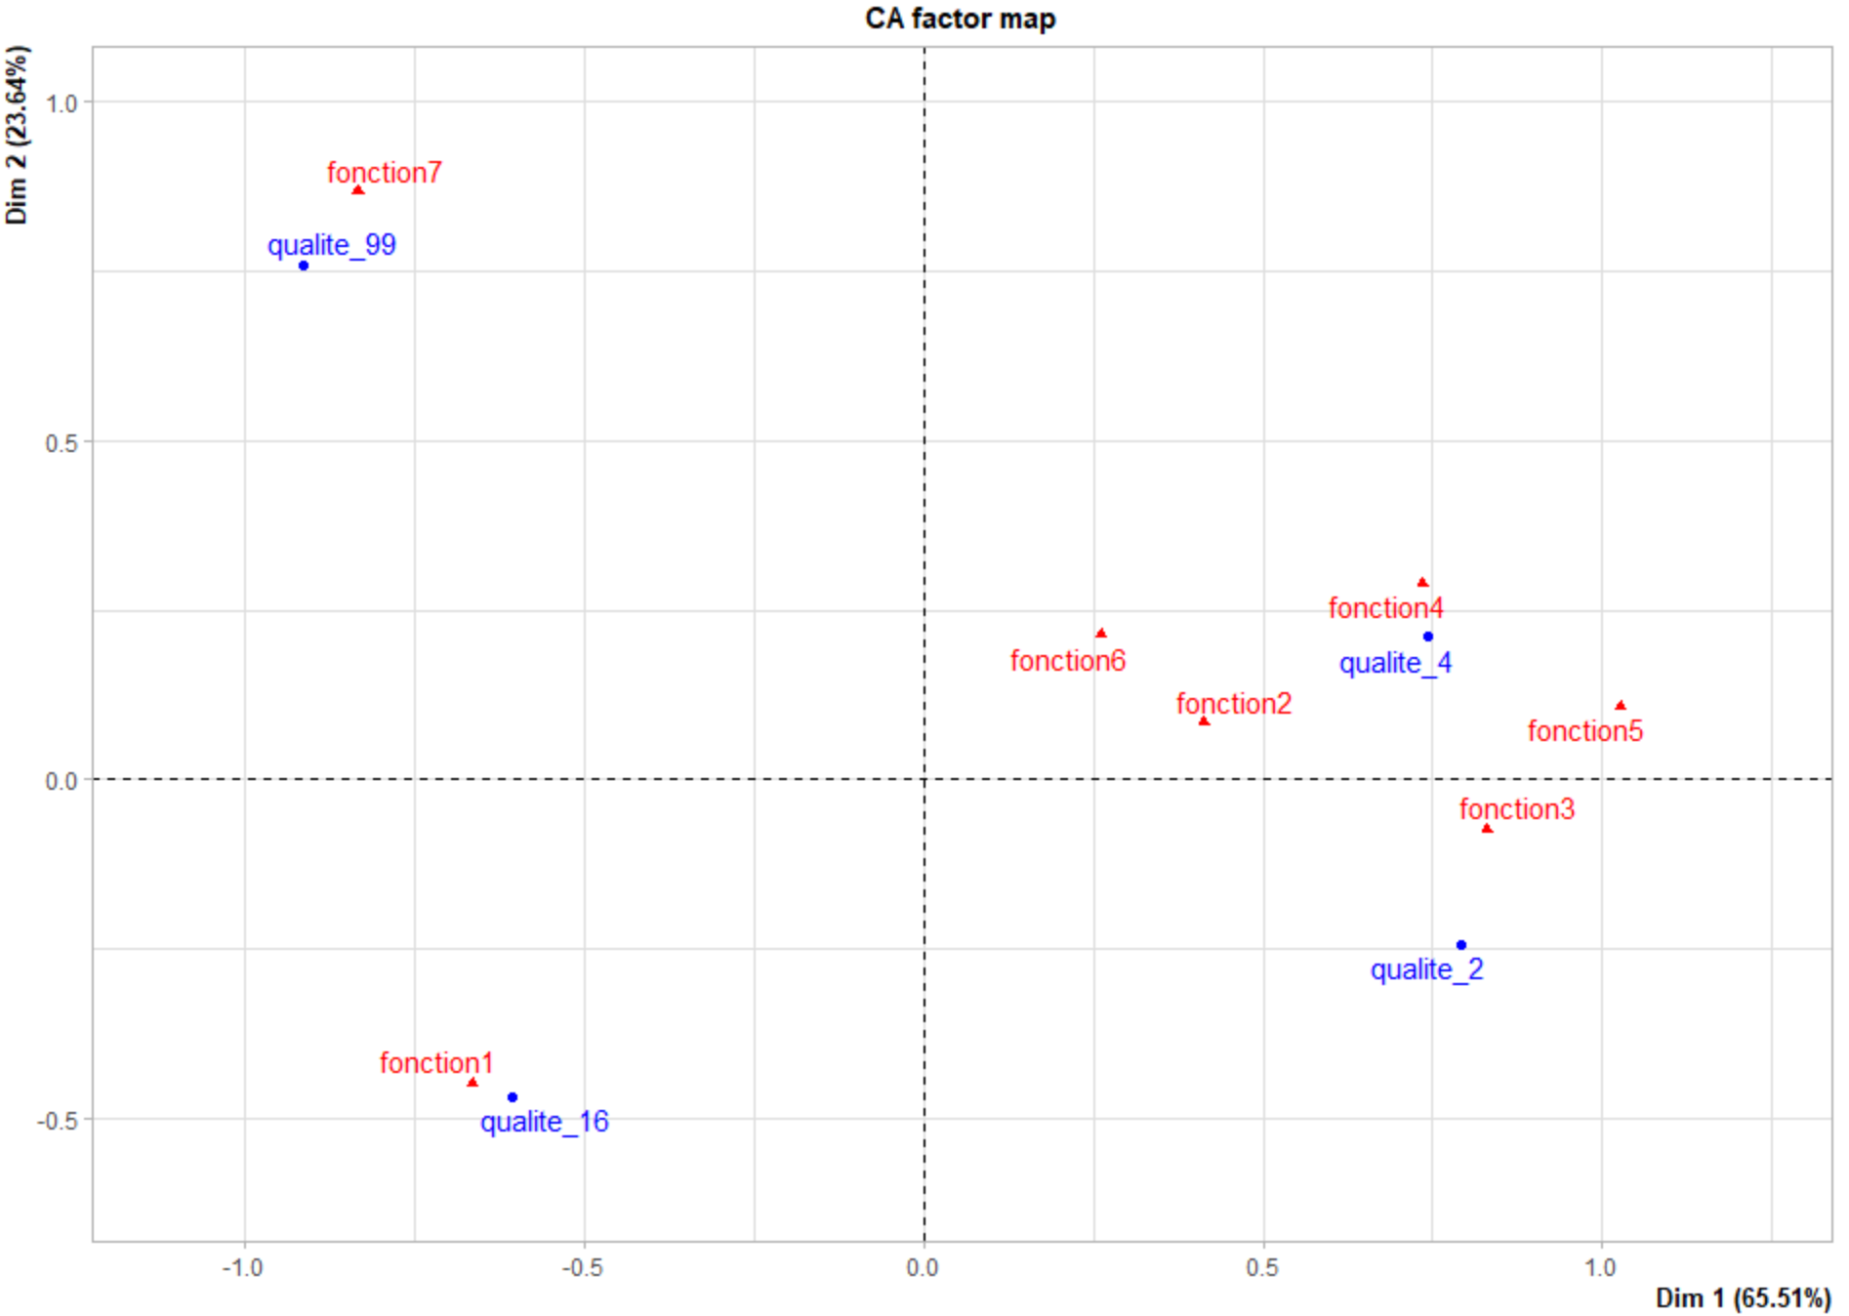

1. Nous pouvons obtenir La qualité de vie la plus faible est celle des ingénieurs.
2. Nous pouvons obtenirLa meilleure qualité de vie est contractuel_S2
3. une AFC entre identité et adéquation entre temps de travail

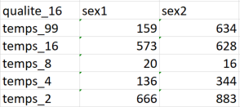

**Il y a eu des problèmes pour obtenir des photos ici.**